**CORRECTION - FRACTIONS ET PARTAGE**

**Exercice 3 :** Colorier **trois quarts** de la surface de chaque figure :

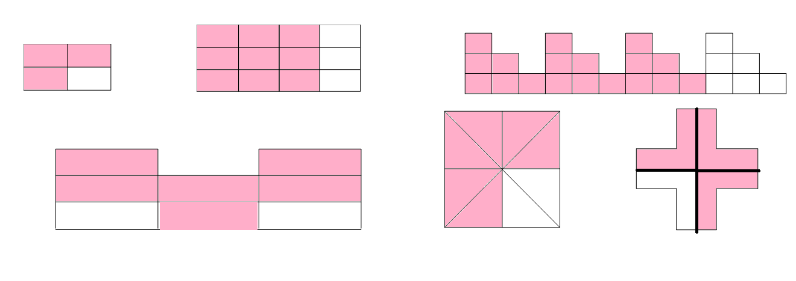

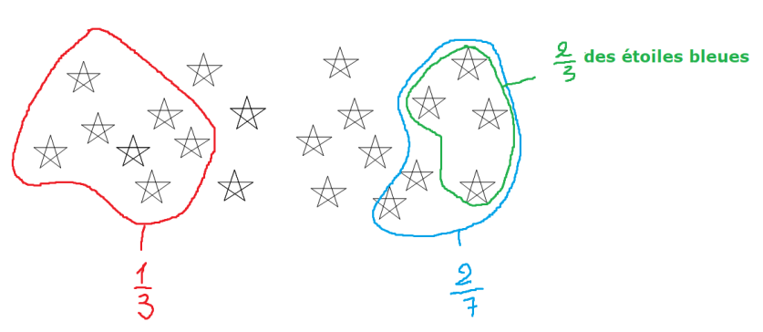**Exercice 4 :** Sur la figure ci-contre, entourer :

a) Il y a 21 étoiles, si je partage en 3, (21 : 3 = 7) j’obtiens des groupes de 7.

b) Il y a toujours 21 étoiles, je partage en 7, (21 : 7 = 3) j’obtiens des groupes de 3. Et on veut 2 groupes de 3, soit 2 x 3 = 6 étoiles.

c) En bleu, j’ai entouré 6 étoiles.

Si je partage 6 étoiles en 3, (6 : 3 = 2 ), j’obtiens des groupes de 2 étoiles. Comme on veut 2 groupes de 2 étoiles, 2 x 2 = 4, il faut entourer 4 étoiles.

**Exercice 5 :** Représenter en couleur :



